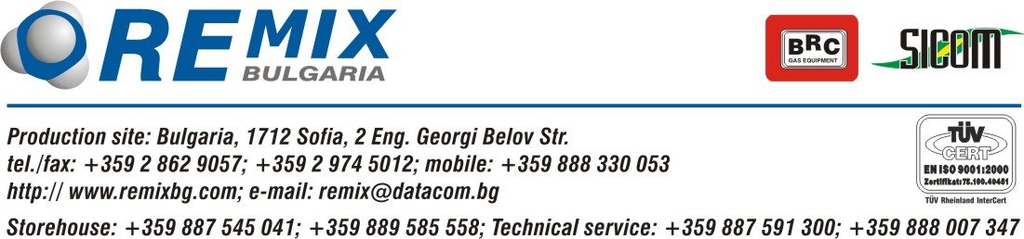

Икономическа обосновка за рентабилността на пълен комплект автомобилна газова уредба на метан с марка BRC

Уважаеми господа,

Казвам се Любо Ганев – управител на фирма Ремикс България ООД, която е изключителен представител за България на италианската фирма BRC за автомобилни газови уредби на метан. Имам удоволствието да ви предложа икономическа обосновка на пълен комплект автомобилна газова уредба на метан. Искам първо да уточня съотношението на отделните параметри на компресиран на 200 bar/g природен газ:

1. Продажна цена на краен клиент на колонка – 1,95 лв/кг

1 м³ метан = 4 литра метан = 0,71 кг метан = 1,385 лв с ДДС (продажна цена на колонка)
1 кг метан = 5,6 литра метан = 1,4 м³ метан = 1,95 лв с ДДС (продажна цена на колонка)
1 литър метан = 0,25 м³ метан = 0,178 кг метан = 0,347 лв с ДДС (продажна цена на колонка)
Съотношението метан - бензин и метан - пропан-бутан е следното:
3,2 литра метан = 0,571 кг метан = 1 литър бензин = 1,113 лв с ДДС (продажна цена на колонка)
3 литра метан = 0,535 кг метан = 1 литър пропан-бутан = 1,043 лв с ДДС (колонка)
1 кг метан = 5,6 литра метан = 1,750 литра бензин = 1,95 лв с ДДС (продажна цена на колонка)
1 кг метан = 5,6 литра метан = 1,867 литра пропан-бутан = 1,95 лв с ДДС (колонка)

Пример: Лек автомобил с разход 9 лт/100 км бензин или 11 лт/100 км пропан-бутан. На автомобила е монтирана газова уредба BRC на цена 737 лв без ДДС с бутилка за метан с обем 58 литра – 10,32 кг метан компресиран с налягане от 200 bar/g. С тази бутилка автомобилът може да измине 200 км пробег с едно зареждане. С уредба на метан се спестява 4,27 лв на 100 км или 8,54 лв за целия пробег в сравнение с уредба на пропан-бутан. Ако сравним метановата уредба с разхода на бензин, ще видим, че спестяването е от 15,17 лв за 100 км или 30,34 лв за целия пробег от 200 км. . Следователно изплащането на уредбата ще се извърши след пробег от 4858 км или за около 2-3 месеца.

Гориво | Разход | Цена | Цена на 100 км
Бензин | 9 лт/100 км | 2,80 лв/лт | 25,20 лв
Пропан-бутан | 11 лт/100 км | 1,30 лв/лт | 14,30 лв
Метан | 28,8 лт или 5,143 кг/100 км | 1,95 лв/кг | 10,03 лв

За всякаква информация можете да ме намерите на тел. 0888-330053 или в офиса на тел/факс: 02-8629057 или 02-9745012.
Е-mail: remix@datacom.bg
www.remixbg.com

С уважение:

Любо Ганев

